Картографическая схема
одномандатных избирательных округов по выборам депутатов

Большеатменского сельского поселения

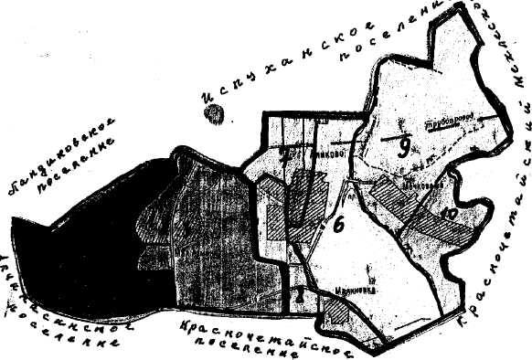

>. ^t-susprrvUK^

